关于转发“中国建筑业协会关于举办《建筑施工企业信息化评价标准》宣贯培训班的通知”的通知
苏建协(2012)第20号

各省辖市建筑（行）业协会、省有关专业协会、各会员单位：
《建筑施工企业信息化评价标准》（JGJ/T272—2012）经住房和城乡建设部批准（第1226号公告），将于2012年5月1日起实施。为让我省建筑施工企业及时了解、掌握并有效执行此标准，现将中国建筑业协会“关于举办《建筑施工企业信息化评价标准》宣贯培训班的通知”（详见附件）转发给你们，请组织相关人员参加培训并及时反馈。
联 系 人：赵铁松
联系电话：025～86633539、83300103（传真）
地 址：南京市江东北路388号3单元2118室

江苏省建筑行业协会
二○一二年三月二十八日

附件：
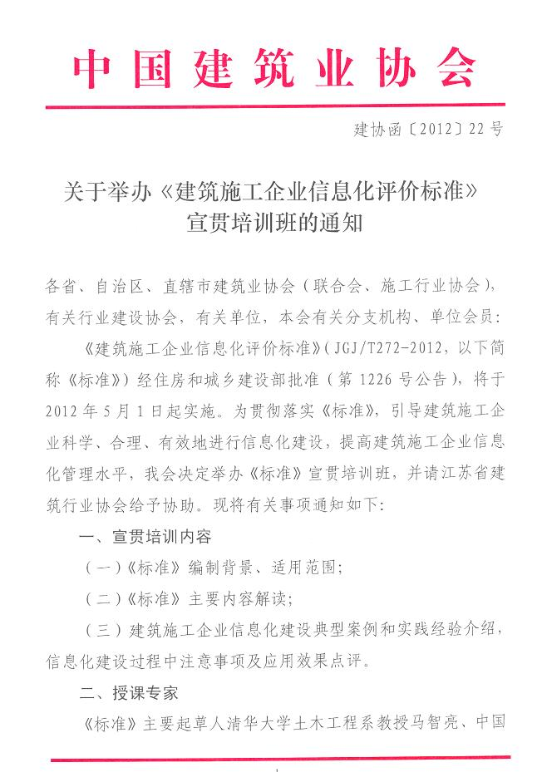



《建筑施工企业信息化评价标准》宣贯培训班报名表

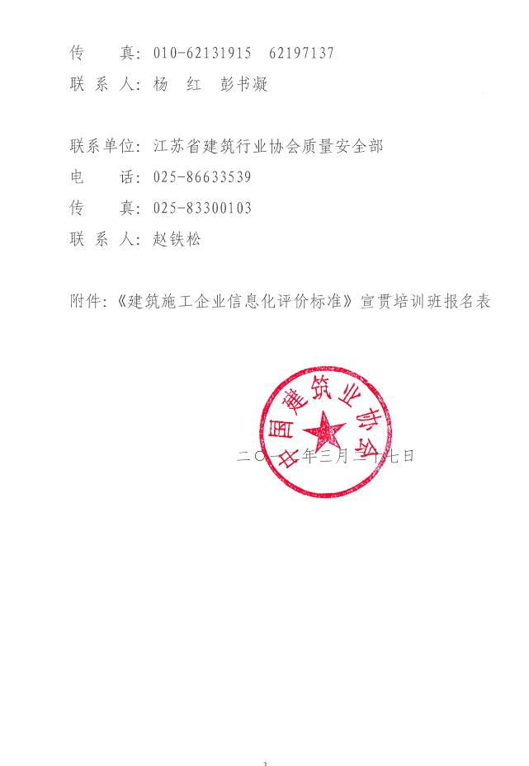

《建筑施工企业信息化评价标准》宣贯培训班报名表

单位（盖章）
单位地址 |  |  |  |  |  |  |  | 邮政编码
报 名  联系人 |  |  |  | 工作部门 |  |  |  | 职务/职称
报 名  联系人 |  |  |  | 固定电话 |  |  |  | 移动电话
参 会 人 员 信 息
姓 名  姓 名 | 出生年月 |  |  |  | 职 称 |  | 学 历 |  | 住宿标准(打勾)
 |  |  |  |  |  |  |  |  | 单间□ 标间□
 |  |  |  |  |  |  |  |  | 单间□ 标间□
 |  |  |  |  |  |  |  |  | 单间□ 标间□
 |  |  |  |  |  |  |  |  | 单间□ 标间□
 |  |  |  |  |  |  |  |  | 单间□ 标间□
 |  |  |  |  |  |  |  |  | 单间□ 标间□
 |  |  |  |  |  |  |  |  | 单间□ 标间□
 |  |  |  |  |  |  |  |  | 单间□ 标间□
期望与专家交流的问题
注：表中“标间”为2人合住，此表复印有效。

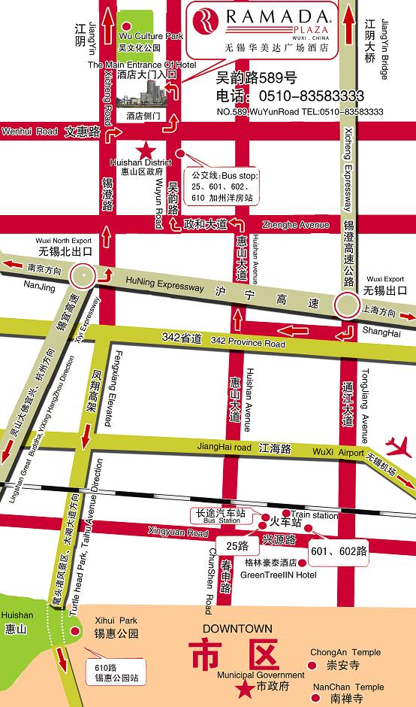

注：表中“标间”为2人合住，此表复印有效。
无锡华美达广场酒店联系人：范文婷，电话：0510～83583333转6506、13585009170；酒店距火车站、长途汽车站约13公里，可乘公交601路、602路、25路加州洋房站下；亦可乘出租车，约45元。距无锡硕放机场35公里，可乘公交751路、761路至火车站下换乘601路、602路、25路加州洋房站下；亦可乘出租车，约110元。

无锡华美达广场酒店联系人：范文婷，电话：0510～83583333转6506、13585009170；酒店距火车站、长途汽车站约13公里，可乘公交601路、602路、25路加州洋房站下；亦可乘出租车，约45元。距无锡硕放机场35公里，可乘公交751路、761路至火车站下换乘601路、602路、25路加州洋房站下；亦可乘出租车，约110元。

